Resolución del Pleno del Instituto de Transparencia, Acceso a la Información Pública y Protección de Datos Personales del Estado de México y Municipios, con domicilio en Metepec, Estado de México; de fecha cuatro (04) de mayo de dos mil veintitrés.

VISTO el expediente electrónico formado con motivo del recurso de revisión 07868/INFOEM/IP/RR/2022, promovido por XXXXXXX, a través de la Plataforma Nacional de Transparencia (PNT), vinculada a su vez al Sistema de Acceso a la Información Mexiquense (SAIMEX), a quien en lo sucesivo se le identificará como EL RECURRENTE, en contra de la respuesta del Ayuntamiento de Cuautitlán Izcalli, en lo sucesivo EL SUJETO OBLIGADO, se procede a dictar la presente resolución, con base en los siguientes:

A N T E C E D E N T E S

- El día veintitrés de marzo de dos mil veintidós, se presentó ante el SUJETO OBLIGADO vía SAIMEX, la solicitud de información pública registrada con el número 00277/CUAUTIZC/IP/2022, mediante la cual se solicitó la siguiente información:

“1. Solicito de forma digital copia de la póliza de cheque de enero del 2022 a la fecha. 2. Solicito la lista de cheques emitidos desde enero 2022, precisando solamente el numero de cheque, concepto de pago y cantidad. 3. ¿Cuál es el costo mensual y copia de las facturas por concepto de gasolina, alimentos y hospedajes del presidente municipal? 4. ¿Cuántos empleados tiene la oficina de la presidencia municipal (nombres y sueldos y si tienen derecho a viaticos o pago de gastos alimenticios y/o transporte? 5. ¿Cuál es el monto por concepto de gastos personales de la oficina de la presidencia municipal? (desde enero 2022) 6. ¿Cuál es el costo mensual y copia de las facturas por concepto de gasolina, alimentos y hospedajes del secretario del h. ayuntamiento? ? (desde enero 2022) 7. ¿Cuál es el costo mensual y copia de las facturas por concepto de gasolina, alimentos y hospedajes del secretario particular del presidente municipal? ? (desde enero 2022) 8. ¿Cuál es el costo mensual y copia de las facturas por concepto de gasolina, alimentos y hospedajes del Presidente Municipal? (desde enero 2022) 9. ¿Cuál es el costo mensual y copia de las facturas por concepto de gasolina, alimentos y hospedajes de la presidente del DIF? (desde enero 2022) 10. ¿Cuántos empleados municipales tiene el ayuntamiento? Sindicalizados y confianza 11. ¿Cuál es el estado de proveedores y acreedores del H. ayuntamiento de enero del 2021 a la fecha? 12. ¿Cuántos eventos públicos ha tenido cada dirección del h. ayuntamiento especificando impresión de vinilonas, renta de audio y/o sillas, botellas de agua, arreglos florales cofee break, etc.? Empresa que se contrató, monto de dinero que se pagó por cada servicio en cada evento desde enero 2022 13. ¿El gobierno municipal renta anuncios espectaculares? ¿Cuál es su ubicación costo inicial y de renta mensual?”

- Modalidad de entrega: A través de la PNT, vinculada al SAIMEX.

- El veinticuatro de marzo de dos mil veintidós, el SUJETO OBLIGADO se declaró incompetente de manera parcial para atender la solicitud de información en los siguientes términos:



- Posteriormente el día diecinueve de abril de dos mil veintidós, el SUJETO OBLIGADO, solicitó una prórroga en los siguientes términos:


- El día veintiocho de abril de dos mil veintidós, el SUJETO OBLIGADO emitió su respuesta a través de los archivos electrónicos denominados ACUERDO VP TESORERIA 277 (1).pdf, pch1a 42 marzo_Censurado polizas.pdf, pch1a12 enero_Censurado polizas.pdf, pch1a 47 febre_Censurado polizas.pdf, 277.pdf y ACUSE 00277.CUAUTIZC.IP.22.pdf, cuyo contenido grosso modo fue en el siguiente sentido:



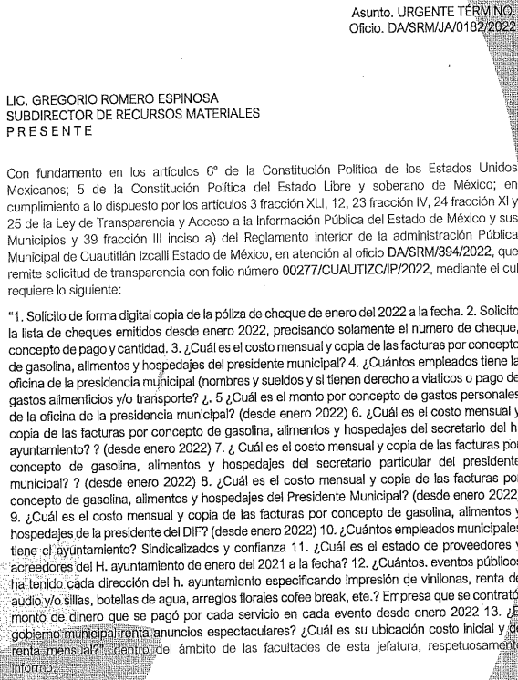
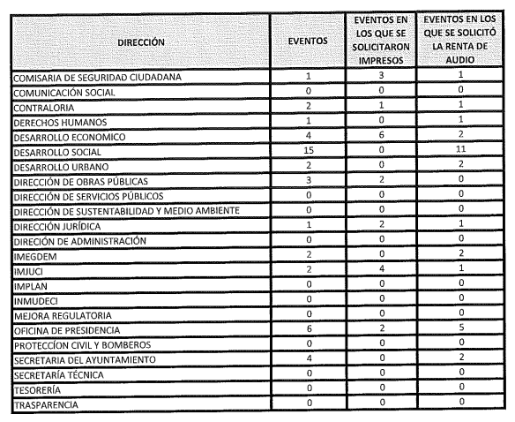

- El día cinco (05) de abril de dos mil veintidós; el particular interpuso recurso de revisión, donde se señaló lo siguiente:

- Acto impugnado: “Solicité que se contestara completamente el siguiente cuestionario: 1. Solicito de forma digital copia de la póliza de cheque de enero del 2022 a la fecha 2. Solicito la lista de cheques emitidos desde enero 2022, precisando solamente el numero de cheque, concepto de pago y cantidad. 3. ¿Cuál es el costo mensual y copia de las facturas por concepto de gasolina, alimentos y hospedajes del presidente municipal? 4. ¿Cuántos empleados tiene la oficina de la presidencia municipal (nombres y sueldos y si tienen derecho a viaticos o pago de gastos alimenticios y/o transporte? 5. ¿Cuál es el monto por concepto de gastos personales de la oficina de la presidencia municipal? (desde enero 2022) 6. ¿Cuál es el costo mensual y copia de las facturas por concepto de gasolina, alimentos y hospedajes del secretario del h. ayuntamiento? ? (desde enero 2022) 7. ¿Cuál es el costo mensual y copia de las facturas por concepto de gasolina, alimentos y hospedajes del secretario particular del presidente municipal? ? (desde enero 2022) 8. ¿Cuál es el costo mensual y copia de las facturas por concepto de gasolina, alimentos y hospedajes del Presidente Municipal? (desde enero 2022) 9. ¿Cuál es el costo mensual y copia de las facturas por concepto de gasolina, alimentos y hospedajes de la presidente del DIF? (desde enero 2022) 10. ¿Cuántos empleados municipales tiene el ayuntamiento? Sindicalizados y confianza 11. ¿Cuál es el estado de proveedores y acreedores del H. ayuntamiento de enero del 2021 a la fecha? 12. ¿Cuántos eventos públicos ha tenido cada dirección del h. ayuntamiento especificando impresión de vinilonas, renta de audio y/o sillas, botellas de agua, arreglos florales cofee break, etc.? Empresa que se contrató, monto de dinero que se pagó por cada servicio en cada evento desde enero 2022 13. ¿El gobierno municipal renta anuncios espectaculares? Cual es su ubicación costo inicial y de renta mensual?” (Sic)

- Razones o Motivos de inconformidad: “La respuesta a la solicitud de información pública con número de folio 00277/CUATIZC/IP/2022 es incompleta debido a que el numeral 3,4,5,6,7,8,10,11 y 13, correspondientes al cuestionario enviado, no han sido contestados. Por lo tanto, procedo a realizar el presente recurso de revisión con la causante prevista en el artículo 179, en su fracción V, de la Ley de Transparencia y Acceso a la Información Pública del Estado de México y Municipios, con el propósito de que los numerales anteriormente señalados sean resueltos a la brevedad y con claridad, con la información que le solicita cada uno.” (Sic)

- Se registró el Recurso de Revisión bajo el número de expediente al rubro indicado, y con fundamento en lo dispuesto por el artículo 185 fracción I de la Ley de Transparencia y Acceso a la Información Pública del Estado de México y Municipios, se turnó a la Comisionada María del Rosario Mejía Ayala, con el objeto de su análisis.

- La Comisionada Ponente con fundamento en lo dispuesto por el artículo 185 fracción II de la ley de la materia, a través del acuerdo de admisión de fecha diecinueve de mayo de dos mil veintidós, puso a disposición de las partes el expediente electrónico vía SAIMEX a efecto de que en un plazo máximo de siete días manifestaran lo que a su derecho conviniera, ofrecieran pruebas y alegatos según corresponda al caso concreto, de esta forma para que el SUJETO OBLIGADO presentara el Informe Justificado procedente.

- El SUJETO OBLIGADO el treinta de mayo de dos mil veintidós, rindió el informe justificado, mismo que fue hecho del conocimiento del particular mediante acuerdo de fecha veinticuatro de abril del año en curso, por su parte EL RECURRENTE no realizó manifestaciones que a su derecho convinieran y asistieran.

- La Comisionada Ponente mediante acuerdo de fecha nueve de diciembre de dos mil venidos amplió el termino para resolver; posteriormente mediante acuerdo de día veintiocho de abril de dos mil veintitrés, se decretó el cierre de instrucción al no existir diligencias por practicar, por lo que no habiendo más que hacer constar, y

CONSIDERANDO

PRIMERO. De la competencia

- Este Instituto de Transparencia, Acceso a la Información Pública y Protección de Datos Personales del Estado de México, es competente para conocer y resolver el presente recurso de revisión interpuesto por el Recurrente conforme a lo dispuesto en los artículos 6, apartado A, fracción IV de la Constitución Política de los Estados Unidos Mexicanos; 5, párrafos trigésimo, trigésimo primero y trigésimo segundo, fracciones IV y V, de la Constitución Política del Estado Libre y Soberano de México; artículos 1, 2 fracción II, 13, 29, 36 fracciones I y II, 176, 178, 179, 181 párrafo tercero y 185 de la Ley de Transparencia y Acceso a la Información Pública del Estado de México y Municipios; 6, 9 fracciones I y XXIII, y 11 del Reglamento Interior del Instituto de Transparencia, Acceso a la Información Pública y Protección de Datos Personales del Estado de México y Municipios.

SEGUNDO. De la oportunidad y procedencia.

- El medio de impugnación fue presentado a través del SAIMEX, en el formato previamente aprobado para tal efecto y dentro del plazo legal de quince días hábiles otorgados; para el caso en particular es de señalar que el SUJETO OBLIGADO entregó su respuesta el día veintiocho de abril de dos mil veintidós, de tal forma que el plazo para interponer el recurso transcurrió del día veintinueve de abril al diecinueve de mayo de dos mil veintidós; en consecuencia, el ahora recurrente presentó su inconformidad el día catorce de mayo de dos mil veintidós; es decir dentro del lapso temporal legalmente establecido para tal efecto.

- Por otro lado, de la revisión al expediente electrónico del SAIMEX se desprende que la parte solicitante en ejercicio de su derecho de acceso a la información pública en el expediente que se revisa, tanto en la solicitud de información como en el recurso de revisión no proporciona su nombre completo para que sea identificado, ni se tiene la certeza sobre su identidad; sin embargo, es importante señalar también que el nombre de los solicitantes y recurrentes no es requisito indispensable para la tramitación del acto procesal específico en materia de acceso a la información, ello en estricto apego al numeral 155 párrafo tercero de la Ley de la materia, en concatenación con el 180 del mismo ordenamiento.

- Esto es así, ya que de conformidad con los artículos 6, Apartado A, fracciones III y IV de la Constitución Política de los Estados Unidos Mexicanos y 5 párrafos quince, dieciséis y diecisiete, fracciones I, III, IV y V de la Constitución Política del Estado Libre y Soberano de México, se establece que toda persona, sin necesidad de acreditar interés alguno o justificar su utilización, tendrá acceso gratuito a la información pública, a sus datos personales o a la rectificación de éstos, además de que se establecerán mecanismos de acceso a la información y procedimientos de revisión expeditos que se sustanciarán ante los organismos autónomos especializados e imparciales que establece la Constitución Federal y local.

- Por lo cual, de una interpretación sistemática, armónica y progresiva del derecho humano de acceso a la información pública se aprecia que toda persona, sin necesidad de acreditar interés alguno o justificar su utilización, deberá tener acceso a la información pública; es decir, dicho derecho fundamental exime a quien lo ejerce, de acreditar su legitimación en la causa o su interés en el asunto, lo que permite la posibilidad de que inclusive, la solicitud de acceso a la información pueda ser anónima o no contener un nombre que identifique al solicitante o que permita tener certeza sobre su identidad.

- En ese entendido, se omite un análisis más profundo en torno a los conceptos de interés jurídico y legitimación, debido a que se estima que a ningún efecto práctico conduciría, puesto que la propia estructura del derecho fundamental bajo análisis no lo exige.

- Por lo que el nombre del solicitando y recurrente no puede ser considerado un requisito indispensable de procedibilidad del recurso de revisión que nos ocupa, ya que el acceso a la información no está condicionado a acreditar algún interés ya sea jurídico o legítimo, máxime que es un elemento subsanable por este Órgano Resolutor.

- Por otro lado, el escrito contiene las formalidades previstas por el artículo 180 último párrafo de la Ley de la materia actual, por lo que es procedente que este Instituto de Transparencia, Acceso a la Información Pública y Protección de Datos Personales del Estado de México y Municipios, conozca y resuelva el presente recurso.

TERCERO. Del planteamiento de la Litis.

- Se solicitó, la siguiente información a modo desagregado:

- Póliza de cheque de enero del 2022 a la fecha;
- Lista de cheques emitidos desde enero 2022, precisando solamente el número de cheque, concepto de pago y cantidad;
- Costo mensual y copia de las facturas por concepto de gasolina, alimentos y hospedajes del presidente municipal;
- Número de empleados, nombres, salarios y de ser el caso, viáticos o pago de gastos alimenticios y/o transporte, de la oficina de la Presidencia Municipal;
- Monto por concepto de gastos personales de la oficina de la presidencia municipal, de enero 2022 a la fecha de la solicitud;
- Costo mensual y facturas por concepto de gasolina, alimentos y hospedajes del Secretario, de enero 2022, a la fecha de la solicitud;
- Costo mensual y facturas por concepto de gasolina, alimentos y hospedajes del Secretario Particular del Presidente Municipal, de enero de 2022 a la fecha de la solicitud;
- Costo mensual y facturas por concepto de gasolina, alimentos y hospedajes del Presidente Municipal, de enero de 2022 a la fecha de la solicitud;
- Costo mensual y copia de las facturas por concepto de gasolina, alimentos y hospedajes de la presidente del DIF, de enero 2022 a la fecha de la solicitud;
- Número de empleados del Ayuntamiento sindicalizados y confianza;
- Estado de proveedores y acreedores del Ayuntamiento de enero de 2021 a la fecha;
- Número de eventos públicos de cada dirección del Ayuntamiento, especificando impresión de vinilonas, renta de audio y/o sillas, botellas de agua, arreglos florales coffe break, etc.;
- Empresa que se contrató, monto pagado por cada evento de enero 2022 a la fecha de la solicitud; y
- Conocer si el gobierno municipal renta anuncios espectaculares, así como su ubicación, costo inicial y de renta mensual.

- En respuesta el SUJETO OBLIGADO, grosso modo entregó soporte documental correspondiente a pólizas y dio atención a requerimientos contenidos en la solicitud de información, no obstante la parte solicitante, expuso su inconformidad, toda vez que a su decir, existieron rubros que no fueron atendidos.

- En dichas condiciones, la Litis a resolver en el presente recurso de revisión, se circunscribe a determinar si se actualizan la causal de procedencia prevista en el artículo 179, fracción V de la Ley de Transparencia y Acceso a la Información Pública del Estado de México y Municipios; fracción que determina las hipótesis jurídica de la entrega de la información incompleta, causal de la que se dolió el particular recurrente al momento de interponer su recurso de revisión, por lo que se determinará si el SUJETO OBLIGADO con su respuesta ciertamente actualiza la causal de referencia; asimismo, determinar si se vulnera el derecho de acceso a la información del particular por la inobservancia a los principios contenidos en el artículo 11 de la Ley de Transparencia y Acceso a la Información Pública del Estado de México y Municipios, los cuales señala entre otros, que en la generación y entrega de información se deberá garantizar que sea oportuna, completa e integral.

CUARTO. Del estudio y resolución del asunto.

- Acotado lo anterior, es dable primeramente traer a contexto nuevamente los motivos de inconformidad, toda vez que de los mismos se advierte que el hoy RECURRENTE únicamente se inconformó por la falta de atención rubros específicos de la solicitud de información y de los que se dio atención, dejo de inconformarse por las respuestas emitidas; dicho en otras palabras, se advierte que no se inconforma por la totalidad de la respuesta.

- Luego entonces, al no existir inconformidad respecto a todo lo solicitado, es que se tiene por colmado el punto que no se impugnó, ya que la falta de impugnación respecto de los requerimientos que no fueron manifestados en el recurso de revisión, debe entenderse como actos consentidos.

- Esto es así, debido a que cuando el recurrente impugna la respuesta del sujeto obligado y éste no expresa razón o motivo de inconformidad en contra de todos los rubros solicitados, los mismos deben declararse firmes, pues se entiende que el recurrente ésta conforme con la información entregada al no contravenir la misma. Sirve de apoyo por analogía, la Tesis Jurisprudencial Número 3ª./J.7/91, publicada en el Semanario Judicial de la Federación y su Gaceta bajo el número de registro 174,177, que establece lo siguiente:

“REVISIÓN EN AMPARO. LOS RESOLUTIVOS NO COMBATIDOS DEBEN DECLARARSE FIRMES. Cuando algún resolutivo de la sentencia impugnada afecta a la recurrente, y ésta no expresa agravio en contra de las consideraciones que le sirven de base, dicho resolutivo debe declararse firme. Esto es, en el caso referido, no obstante que la materia de la revisión comprende a todos los resolutivos que afectan a la recurrente, deben declararse firmes aquéllos en contra de los cuales no se formuló agravio y dicha declaración de firmeza debe reflejarse en la parte considerativa y en los resolutivos debe confirmarse la sentencia recurrida en la parte correspondiente.”
(Énfasis añadido)

- Consecuentemente, la parte de la respuesta que no fue impugnada debe declararse consentida por el recurrente, toda vez que no realizó manifestaciones de inconformidad; por lo que, no pueden producirse efectos jurídicos tendentes a revocar, confirmar o modificar el acto reclamado ya que se infiere su consentimiento ante la falta de impugnación eficaz. Sirve de sustento a lo anterior por analogía la tesis jurisprudencial número 176,608 del Semanario Judicial de la Federación y su Gaceta que a la letra dice:

“ACTOS CONSENTIDOS. SON LOS QUE NO SE IMPUGNAN MEDIANTE EL RECURSO IDÓNEO. Debe reputarse como consentido el acto que no se impugnó por el medio establecido por la ley, ya que si se hizo uso de otro no previsto por ella o si se hace una simple manifestación de inconformidad, tales actuaciones no producen efectos jurídicos tendientes a revocar, confirmar o modificar el acto reclamado en amparo, lo que significa consentimiento del mismo por falta de impugnación eficaz.”
(Énfasis añadido)

- Así las cosas, al no pronunciarse respecto de todas las respuestas que allí se vertieron, y solo de dos, se considera que se encuentra conforme con ellas, pues se insiste su inconformidad radicó en la falta de pronunciamiento de todos los rubros; asimismo no pasa inadvertido que al igual que en el punto anterior, este Instituto no está facultado para dudar de la veracidad de la información entregada.

- Por otro lado, relativo a las respuestas emitidas, debe señalarse que este Instituto no está facultado para dudar de la veracidad de las respuestas ni de las documentales que ponen a disposición de los solicitantes, situación que se aleja de las atribuciones de este Instituto máxime que al momento que ponen a disposición ésta, la misma tiene el carácter oficial y se presume veraz, tan es así que la misma queda registrada en el Sistema de Acceso a la Información Mexiquense (SAIMEX).
- Sirviendo de apoyo a lo anterior por analogía, el criterio 31-10 emitido por el ahora Instituto Nacional de Transparencia, Acceso a la Información y Protección de Datos Personales, que a la letra dice:

“El Instituto Federal de Acceso a la Información y Protección de Datos no cuenta con facultades para pronunciarse respecto de la veracidad de los documentos proporcionados por los sujetos obligados. El Instituto Federal de Acceso a la Información y Protección de Datos es un órgano de la Administración Pública Federal con autonomía operativa, presupuestaria y de decisión, encargado de promover y difundir el ejercicio del derecho de acceso a la información; resolver sobre la negativa de las solicitudes de acceso a la información; y proteger los datos personales en poder de las dependencias y entidades. Sin embargo, no está facultado para pronunciarse sobre la veracidad de la información proporcionada por las autoridades en respuesta a las solicitudes de información que les presentan los particulares, en virtud de que en los artículos 49 y 50 de la Ley Federal de Transparencia y Acceso a la Información Pública Gubernamental no se prevé una causal que permita al Instituto Federal de Acceso a la Información y Protección de Datos conocer, vía recurso revisión, al respecto.”

- Así como lo dispuesto por la Ley de Transparencia y Acceso a la Información Pública del Estado de México y Municipios en su artículo 3, el cual establece que la información pública generada, administrada o en posesión de los sujetos obligados en ejercicio de sus atribuciones, será accesible de manera permanente a cualquier persona, privilegiando el principio de máxima publicidad de la información, por lo que deberán apegarse en todo momento a los criterios de publicidad, veracidad, oportunidad entre otros, numeral en comento que a la letra señala:

“Artículo 3.- La información pública generada, administrada o en posesión de los Sujetos Obligados en ejercicio de sus atribuciones, será accesible de manera permanente a cualquier persona, privilegiando el principio de máxima publicidad de la información. Los Sujetos Obligados deben poner en práctica, políticas y programas de acceso a la información que se apeguen a criterios de publicidad, veracidad, oportunidad, precisión y suficiencia en beneficio de los solicitantes.”

- Numerales que compelen al SUJETO OBLIGADO apegarse en todo momento a los criterios ya expuestos, impidiendo a este Órgano Colegiado cuestionar la veracidad de la información; luego entonces, se tiene por colmado el punto en comento.

- Así las cosas, la presente resolución se concretará al análisis de los requerimientos impugnados, surgiendo en primer término las siguientes, mismas que se relacionan por el tipo de información requerida: “3. ¿Cuál es el costo mensual y copia de las facturas por concepto de gasolina, alimentos y hospedajes del presidente municipal?”

- Al respecto, se aprecia que en la primigenia respuesta si se emitió una contestación por parte de un servidor público habilitado como lo es el Titular del Departamento de Mantenimiento y Control Vehicular, en los siguientes términos:

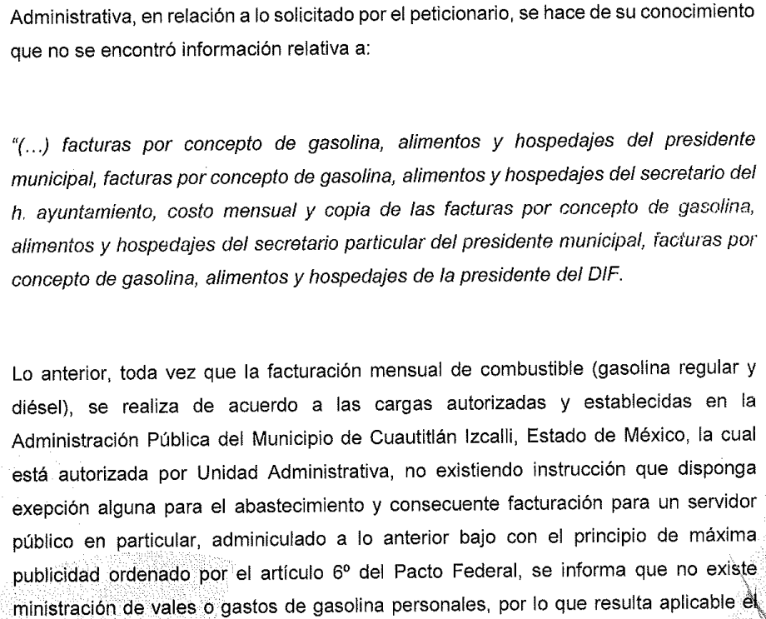
(…)


- Contexto que se refrendó en un hecho posterior a la interposición del recurso de revisión, como lo es la etapa de manifestaciones, al momento de rendir el informe justificado como se aprecia:

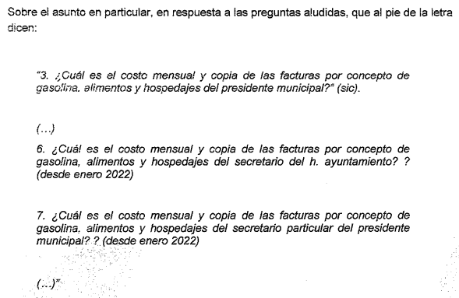
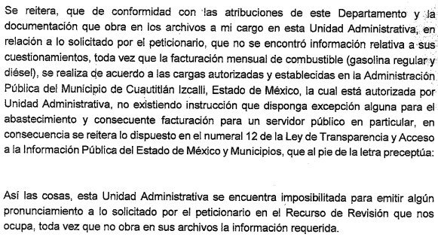

- Luego entonces, como ya se mencionó, correspondió únicamente a la contestación emitida por un servidor público habilitado, que en uso de sus facultades y atribuciones, eventualmente pudiera generar, poseer y administrar lo solicitado.

- Dicho servidor público habilitado, corresponde al ya mencionado Titular del Departamento de Mantenimiento y Control Vehicular, unidad administrativa que de acuerdo al vigente organigrama de la administración pública municipal, se encuentra adscrito a la Dirección de Administración, como se observa:

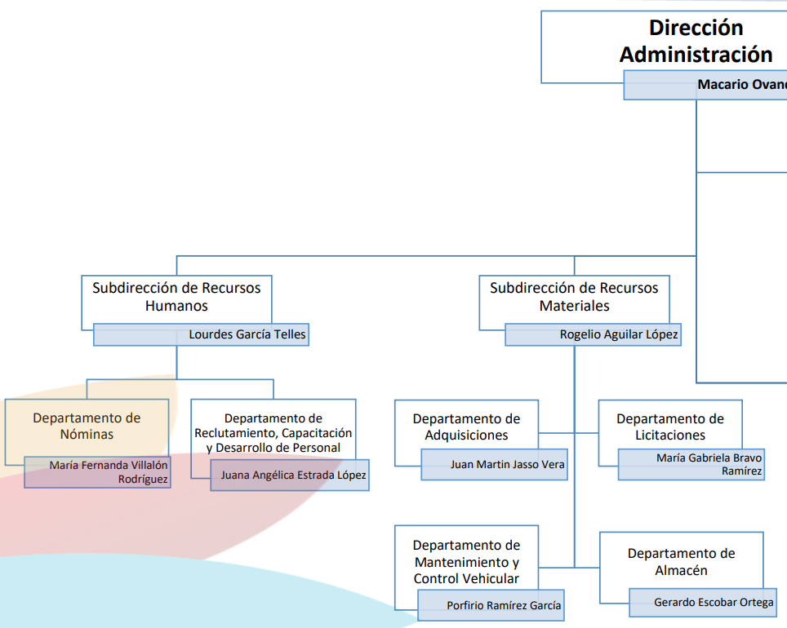

- Al respecto, si bien es cierto se emitió una respuesta de la cual al corresponder a un hecho negativo, no existió soporte documental para entregar al respecto y de la cual como se hizo mención anteriormente, este Instituto no se encuentra facultado para dudar de la veracidad de las respuestas emitidas; también lo es que el mero pronunciamiento de referencia no puede ser considerado para colmar a cabalidad el derecho de acceso a la información pública del hoy recurrente.

- Lo anterior es así, toda vez que resulta evidente que existen otras áreas de la estructura orgánica del SUJETO OBLIGADO que eventualmente pueden generar, poseer y administrar lo solicitado, como de manera enunciativa mas no limitativa es la Dirección de Administración y la Tesorería Municipal, en virtud que de conformidad con el Reglamento de Organización Interna de la Administración Pública del Municipio de Cuautitlán Izcalli, Estado de México (2022-2024), los titulares de las áreas de referencia detentas las siguientes atribuciones:

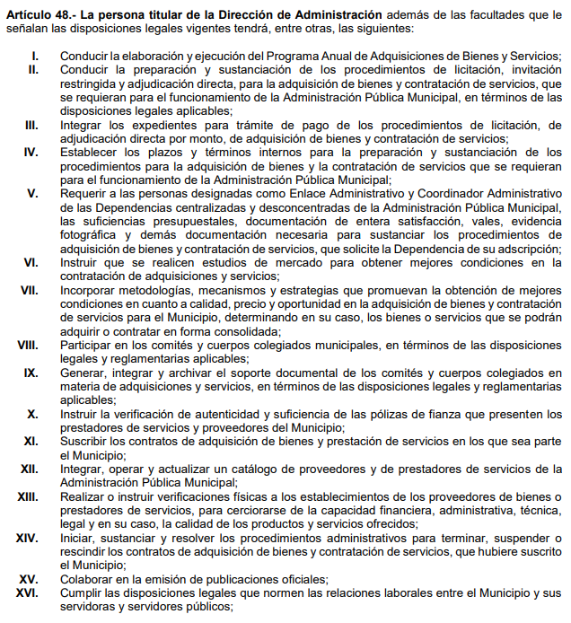
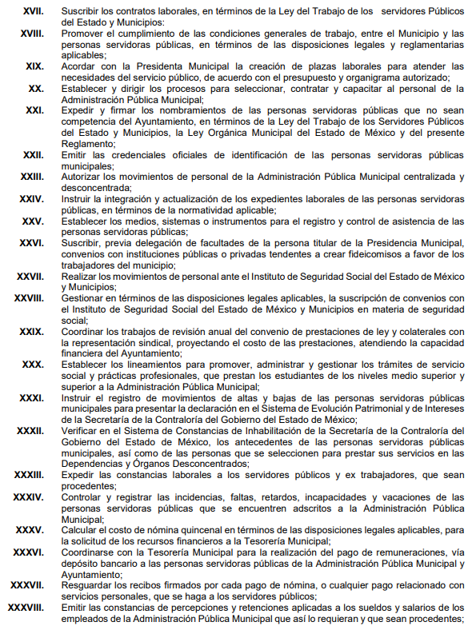
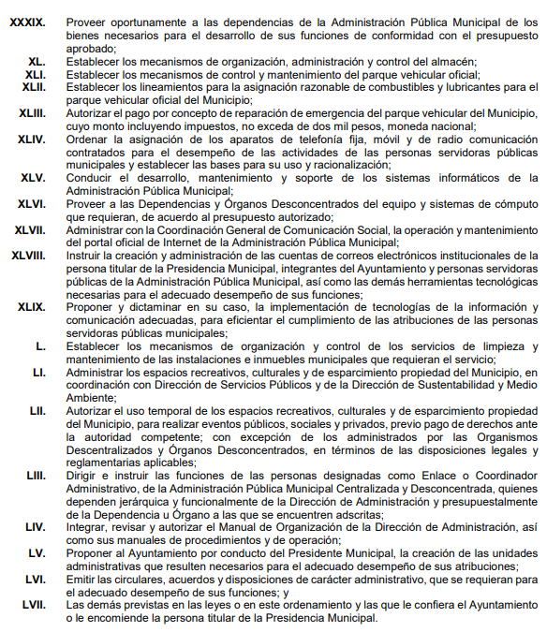

- Ahora bien, como se advierte de las facultades y atribuciones del Departamento de Mantenimiento y Control Vehicular adscrito a la Dirección de Administración, se desprende con claridad que no corresponde al único servidor público habilitado a quien se debió turnar la solicitud, resultando dable que se ordene una nueva búsqueda exhaustiva y razonable de lo requerido en todas las áreas de la estructura orgánica del Ayuntamiento que de acuerdo con sus facultades y atribuciones pudieran generar, poseer o administrar lo requerido.

- Lo anterior, para acreditar que se cumple a cabalidad con el procedimiento de acceso a la información pública, descrito en el Título Séptimo de la Ley de Transparencia Local, que describe los pasos que debe seguir la autoridad para atender las solicitudes que presenten las personas en ejercicio de su derecho, entre los cuales se encuentra el deber de las unidades de transparencia de turnar a todas las áreas competentes que cuenten con la información o deban tenerla de acuerdo a sus facultades, competencias y funciones, con el objeto de que realicen una búsqueda exhaustiva y razonable de la información solicitada, según se asienta en el artículo 162 de la ley citada.

- Toda vez que es obligación de identificar la unidad administrativa que resguarda el documento al que una persona pretende acceder, es practicar una adecuada gestión documental que nos permite localizar el documento, como bien señala el artículo 159 de la Ley de Transparencia.

- El Titular de la Unidad de Transparencia tiene la obligación de cumplir con lo que dispone la normatividad aplicable que, en primera instancia implica que solicite a todas las áreas que pudieron haber generado o administrado la información requerida, la búsqueda de la misma.
- Asimismo para el caso que luego de la búsqueda exhaustiva y razonable no se encontrara soporte documental al respecto por no haberse ejercido y consecuentemente, generado, poseído o administrado, el SUJETO OBLIGADO deberá atender las formalidades que establece el fundamento jurídico plasmado en el artículo 19 de la Ley de Transparencia y Acceso a la Información Pública del Estado de México y Municipios y que es del tenor literal siguiente:

“Artículo 19. Se presume que la información debe existir si se refiere a las facultades, competencias y funciones que los ordenamientos jurídicos aplicables otorgan a los sujetos obligados.
En los casos en que ciertas facultades, competencias o funciones no se hayan ejercido, se debe motivar la respuesta en función de las causas que motiven tal circunstancia.
Si el sujeto obligado, en el ejercicio de sus atribuciones, debía generar, poseer o administrar la información, pero ésta no se encuentra, el Comité de transparencia deberá emitir un acuerdo de inexistencia, debidamente fundado y motivado, en el que detalle las razones del por qué no obra en sus archivos.”
(Énfasis añadido)

- Artículo que, en su segundo párrafo, alude a actos no realizados y contemplados en alguna hipótesis jurídica, pero, a) cuya realización dependa de que un tercero demande la emisión de un acto de autoridad, la expedición de una licencia, por ejemplo; b) de un acontecimiento de realización probable, la Cuenta Pública correspondiente a un ejercicio fiscal en curso, por ejemplo; o, C) una facultad potestativa, la firma de convenio de colaboración, por ejemplo. En estos casos, el sujeto obligado, al emitir su respuesta o cumplir con una resolución emitida por éste órgano garante, deberá manifestar, de manera precisa y clara, las razones que expliquen las causas por las que no se ha realizado el acto de autoridad y, en consecuencia, no se ha documentado decisión alguna.

- Seguidamente, aparece la siguiente solicitud de información impugnada: “4. ¿Cuántos empleados tiene la oficina de la presidencia municipal (nombres y sueldos y si tienen derecho a viaticos o pago de gastos alimenticios y/o transporte?”

- La cual fue satisfecha de manera parcial, toda vez que se entregó un listado con los nombres y salarios del personal adscrito a la oficina de la Presidencia Municipal, del cual además, el particular naturalmente puede obtener el rubro relativo al número de empleados, como se aprecia:
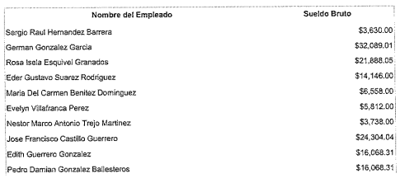

- Sin embargo, como se desprende de las constancias que integran el expediente electrónico en que se actúa, no se entregó información relativa a: “…y si tienen derecho a viaticos o pago de gastos alimenticios y/o transporte”

- En ese contexto, al igual que en el supuesto anterior se aprecia que no se turnó la solicitud de información a todos los servidores públicos habilitados que eventualmente generen, posean o administren lo requerido, como de manera enunciativa mas no limitativa, son el resto de áreas adscritas a la Dirección de Administración del Ayuntamiento de Cuautitlán Izcalli y que son las siguientes, cuyo titular de la Dirección de Administración, tiene las atribuciones anteriormente señaladas:

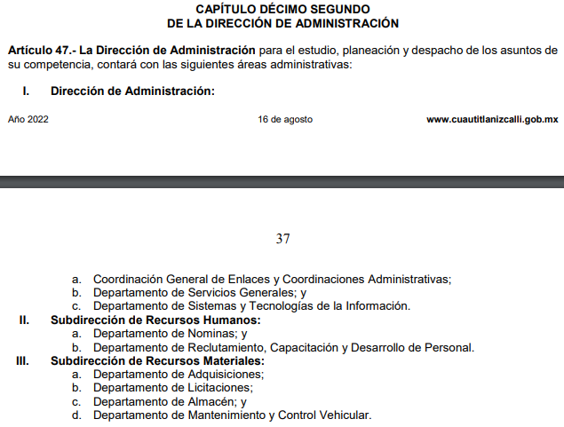

- Ahora bien, por cuanto hace a los servidores públicos sindicalizados y de confianza, se mencionó que el Ayuntamiento se conforma de manera democrática mediante sufragio y está integrado por un presidente, un síndico y siete regidores, electos por planilla según el principio de mayoría relativa y un síndico y cinco regidores designados por el principio de representación proporcional, motivo por el cual no se cuenta con personal sindicalizado ni de confianza.
- Al respecto, si bien es cierto lo vertido por el SUJETO OBLIGADO, resulta correcto; también lo es que los particulares eventualmente no son expertos en la materia, por lo que no es obligatorio que conozcan a cabalidad los términos, administrativos, técnicos o jurídicos respecto del soporte documental al que desean acceder.

- En esa tesitura, si bien es cierto la integración de un Ayuntamiento corresponde a la manera en que el SUJETO OBLIGADO relató, se advierte que de su lectura literal a la solicitud, el particular pretendía conocer un numero estadístico de servidores públicos sindicalizados y de confianza adscritos a todas las áreas de la estructura orgánica que integran al Ayuntamiento y no el Ayuntamiento strictu sensu, y como ya se mencionó el particular no está obligado a conocer los servidores públicos que integran jurídicamente un Ayuntamiento, pero si es obligación de los SUJETOS OBLIGADO otorgar una interpretación de lo que los particulares desean acceder, con base en las expresiones documentales que aporten los solicitantes, de conformidad a lo dispuesto por el Criterio siguiente, emitido por el Órgano Garante Nacional, a saber:

“Expresión documental. Cuando los particulares presenten solicitudes de acceso a la información sin identificar de forma precisa la documentación que pudiera contener la información de su interés, o bien, la solicitud constituya una consulta, pero la respuesta pudiera obrar en algún documento en poder de los sujetos obligados, éstos deben dar a dichas solicitudes”

- Así las cosas, el SUJETO OBLIGADO deberá realizar una nueva búsqueda exhaustiva y razonable de lo solicitado en las áreas competentes y que de manera enunciativa mas no limitativa de conformidad con el Reglamento de Organización Interna de la Administración Pública del Municipio de Cuautitlán Izcalli, Estado de México. (2022-2024), corresponde a la Subdirección de Recursos Humanos, a efecto de entregar el soporte documental donde conste o se advierta la estadística solicitada, siendo importante subrayar a ese respecto que la información estadística, también es información pública de conformidad a lo dispuesto por el Criterio 11/09, emitido por el Órgano Garante Nacional, a saber:

“Considerando que la información estadística es el producto de un conjunto de resultados cuantitativos obtenidos de un proceso sistemático de captación de datos primarios obtenidos sobre hechos que constan en documentos que las dependencias y entidades poseen, derivado del ejercicio de sus atribuciones, y que el artículo 7, fracción XVII de la Ley Federal de Transparencia y Acceso a la Información Pública Gubernamental establece que los sujetos obligados deberán poner a disposición del público, entre otra, la relativa a la que con base en la información estadística, responda a las preguntas hechas con más frecuencia por el público, es posible afirmar que la información estadística es de naturaleza pública. Lo anterior se debe también a que, por definición, los datos estadísticos no se encuentran individualizados o personalizados a casos o situaciones específicas que pudieran llegar a justificar su clasificación.”

- Luego entonces, se reitera la necesidad de que el SUJETO OBLIGADO atienda la solicitud de información de mérito en los términos requeridos por el solicitante. Asimismo, no pasa desapercibido que lo anterior resulta aplicable para el punto 10 impugnado, que versó en lo siguiente “10. ¿Cuántos empleados municipales tiene el ayuntamiento? Sindicalizados y confianza”, toda vez que como se aprecia con la atención del punto anterior, se colma el de mérito.

- Seguidamente devienen las solicitudes de información siguientes: “5. ¿Cuál es el monto por concepto de gastos personales de la oficina de la presidencia municipal? (desde enero 2022) 6. ¿Cuál es el costo mensual y copia de las facturas por concepto de gasolina, alimentos y hospedajes del secretario del h. ayuntamiento? ? (desde enero 2022) 7. ¿Cuál es el costo mensual y copia de las facturas por concepto de gasolina, alimentos y hospedajes del secretario particular del presidente municipal? ? (desde enero 2022) 8. ¿Cuál es el costo mensual y copia de las facturas por concepto de gasolina, alimentos y hospedajes del Presidente Municipal? (desde enero 2022)”; al respecto se emitió el siguiente pronunciamiento:

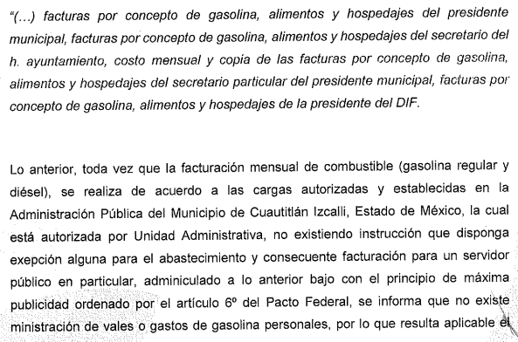

- Contexto que naturalmente no colma lo requerido, en virtud que nuevamente no se turna la solicitud de información a todos los servidores públicos que eventualmente detentan la información, sumado a que se pronuncia por la información que atañe a un servidor público, no obstante que la solicitud de información fue más amplia en los rubros de costos mensuales y facturas. En esa tesitura subrayar que con la entrega de facturas, naturalmente se colma el rubro de costos.

- Ahora bien, respecto a la naturaleza política de lo requerido, es necesario traer a colación lo que establece el Glosario de Términos Hacendarios que emite el Instituto Hacendario del Estado de México, el cual define como “factura” al documento fiscal que emite la persona física o moral para comprobar la venta o adquisición de un bien y/o servicio.

- En ese sentido, es de señalar que cuando las facturas amparan las erogaciones que se realizan con erario público tienen naturaleza pública, pues constituyen un medio idóneo de evidencia del gasto realizado con recursos públicos.

- En tal contexto, el Código Financiero del Estado de México, establece en su artículo 344 lo siguiente:

“Artículo 344.- Los Entes Públicos, a través de cualquiera de sus unidades administrativas, de acuerdo con su naturaleza jurídica y según corresponda, registrarán contablemente el efecto patrimonial y presupuestal de las operaciones financieras que realicen, en el momento en que ocurran, con base en el sistema y políticas de registro establecidas, en el caso de los Municipios, se hará por la Tesorería.

Todo registro contable y presupuestal deberá estar soportado con los documentos comprobatorios originales o en medios electrónicos, los que deberán permanecer en custodia y conservación de los Entes Públicos a través de las unidades administrativas que ejercieron el gasto y a disposición de los Órganos de Fiscalización locales y federales, según corresponda, así como de los órganos internos de control, por un término de cinco años, contados a partir del ejercicio presupuestal siguiente al que corresponda, en el caso de los Municipios, dicha obligación corresponderá a la Tesorería.

Tratándose de documentos de carácter histórico, se estará a lo dispuesto por la legislación de la materia.”

- Es así que, los entes públicos deberán registrar contablemente las operaciones financieras que realicen, el cual deberá estar soportado con los documentos comprobatorios originales o en medios electrónicos, sin embargo, si bien es cierto, el Código Financiero del Estado de México y Municipios establece la obligación de llevar registros contables y presupuestales, también lo es que no define qué se debe entender por estos, por lo que, de conformidad con el Glosario de Términos Administrativos y el Glosario de Términos para el Proceso de Planeación, Programación, Presupuestación y Evaluación en la Administración Pública, definen los registros como:

Registro contable. Asiento que se realiza en los libros de contabilidad de las actividades relacionadas con el ingreso y egreso de un ente económico.

Registro Presupuestario. Asiento contable de las erogaciones realizadas por las dependencias y entidades con relación a la asignación, modificación y ejercicio de los recursos presupuestarios que se les hayan autorizado.

- De los preceptos citados, se colige que los entes fiscalizables deben contar con una unidad administrativa que registra contablemente el efecto patrimonial y presupuestal de las operaciones financieras que realizan y por lo general, se encuentran en las denominadas pólizas contables las cuales son aquellos documentos en los que se asientan en forma individual todas y cada una de las operaciones desarrolladas por una institución, así como la información necesaria para la identificación de estas.

- Por otro lado, respecto de las pólizas cheque los Lineamientos, Fechas de Capacitación y Calendarización para la Entrega de Informes Trimestrales de las Entidades Fiscalizables del Estado de México del Ejercicio Fiscal 2022, emitidos por el Órgano Superior de Fiscalización del Estado de México, contienen los formatos e información que debe ser proporcionada para la integración de los informes mensuales, que se entregan a éste, siendo uno de ellos la información relativa a las pólizas de cheques, las cuales se encuentran contenidas dentro del Módulo 1, “Imágenes Digitalizadas”, de tal manera que, dichos formatos constituyen un soporte documental de que la información solicitada por el hoy recurrente obra en los archivos del sujeto obligado, insertando a manera de referencia, el formato correspondiente de 2022:

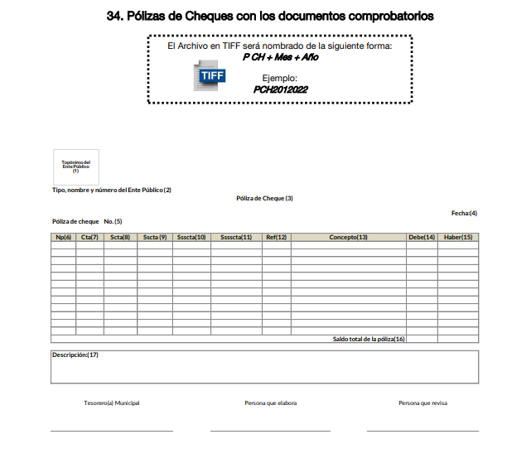
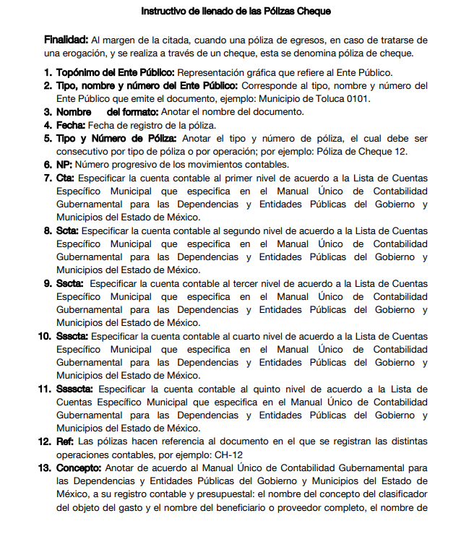
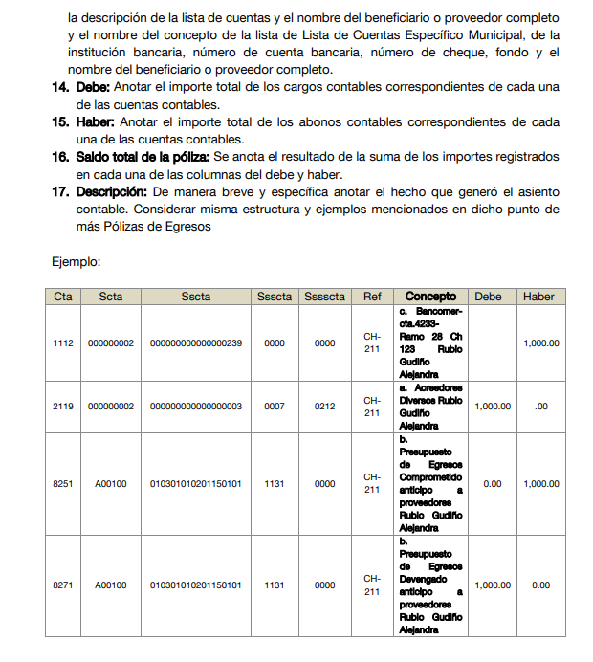

- Del análisis a este documento, se advierten dos elementos solicitados por el particular: las pólizas de cheques y el concepto de pago, por lo que se estima que con la entrega de este documento, se colmará el requerimiento de información de la parte Recurrente.
- De lo anterior, se colige que el SUJETO OBLIGADO, cuenta con las competencias, facultades y atribuciones para conocer, administrar y generar la información relacionada con las facturas, pólizas de cheques y conceptos de pago referidos por la parte Recurrente en su solicitud de información.

- Por otro lado relativo a la solicitud de información impugnada tocante a: “11. ¿Cuál es el estado de proveedores y acreedores del H. ayuntamiento de enero del 2021 a la fecha?”, en calidad de informe justificado se adujo lo siguiente:

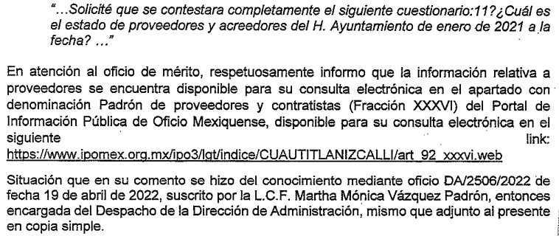

- Hipervínculo que dirige al apartado del Padrón de proveedores y contratistas, en el sistema IPOMEX del Ayuntamiento; sin embargo no se considera que lo entregado colme lo requerido toda vez que en el contenido de la página de referencia se pueden conocer diversos rubros respecto a los proveedores, no así el “estado”, contexto que ciertamente resulta ambiguo ya que el particular no establece a que se refiere con el estado, el cual se colige se refiere al estado financiero, los cuales reflejan deuda a proveedores.
- Conforme a la normatividad citada, se colige que el Ente Recurrido, cuenta con un área específica para conocer de la solicitud de información, a saber, la Tesorería Municipal, pues a través de la Coordinación de Egresos y Control Presupuestal como se observa:
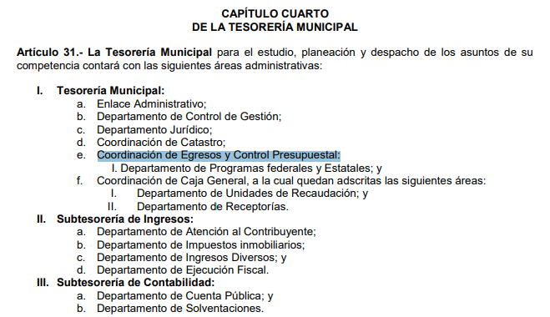

- Quien atiende las cuestiones relacionadas al pago de proveedores y control de facturas; por lo cual, se desprende que el Ayuntamiento de Cuautitlán Izcalli, acepta que genera, posee y administra lo requerido al requerir su padrón de proveedores en ejercicio de sus funciones de derecho público, luego entonces existe un estado que guarden las relaciones financieras entre el Ayuntamiento y sus proveedores, aun y cuando no exista deuda, pues en ese caso naturalmente ele estado que guarda seria en todo caso de no adeudos.

- No es ocioso referir que el padrón de proveedores y contratistas es considerado como una obligación de transparencia común de los Sujetos Obligados, de conformidad con el artículo 92, fracción XXXVI, de la Ley de Transparencia y Acceso a la Información Pública del Estado de México y Municipios; cuya literalidad determina lo siguiente:

“Artículo 92. Los sujetos obligados deberán poner a disposición del público de manera permanente y actualizada de forma sencilla, precisa y entendible, en los respectivos medios electrónicos, de acuerdo con sus facultades, atribuciones, funciones u objeto social, según corresponda, la información, por lo menos, de los temas, documentos y políticas que a continuación se señalan:
(…)
XXXVI. Padrón de proveedores y contratistas;
(…)”
(Énfasis añadido)

- Consecuencia de ello, no cabe duda alguna de que el SUJETO OBLIGADO tenga competencia para poseer, generar y administrar la información solicitada, como se asumió en respuesta.

- En el mismo sentido, el SUJETO OBLIGADO se encarga de elaborar los contratos de prestación de servicios y recibir los bienes que se entreguen derivado de éstos. Por último, debe mantener un seguimiento del acumulado y el estado financiero con el departamento de Tesorería, asegurando que se cumpla tanto lo adjudicado como con lo físico entregado.

- Expuesto lo anterior y en el entendido de que los estados de situación financiera son fiscalizados por la Legislatura del Estado a través del Órgano Superior de Fiscalización (OSFEM) y en ese sentido el artículo 61 de la Constitución Política del Estado Libre y Soberano de México establece las facultades y obligaciones de la Legislatura de las cuales podemos resaltar las siguientes:

“Artículo 61.
(…)
XXXIII. Revisar, por conducto del Órgano Superior de Fiscalización del Estado de México, las cuentas y actos relativos a la aplicación de los fondos públicos del Estado y de los Municipios, así como fondos públicos federales en los términos convenidos con dicho ámbito que incluirán la información correspondiente a los Poderes Públicos, organismos autónomos, organismos auxiliares, fideicomisos públicos o privados y demás entes públicos que manejen recursos del Estado y Municipios;

XXXIV. Fiscalizar la administración de los ingresos y egresos del Estado y de los Municipios, que incluyen a los Poderes Públicos, organismos autónomos, organismos auxiliares, fideicomisos públicos o privados y demás entes públicos que manejen recursos del Estado y Municipios, a través del Órgano Superior de Fiscalización.”

- La Ley de Fiscalización Superior del Estado de México tiene por objeto establecer disposiciones encaminadas a fiscalizar, auditar y revisar las cuentas y actos relativos a la aplicación de los recursos públicos del Estado y Municipios; y en este sentido para dar cumplimiento a dicho ordenamiento, a las Tesorerías Municipales y la Secretaría de Finanzas mensualmente enviaran para su análisis el Órgano Superior de Fiscalización de la Legislatura documento denominado Informe Mensual. El artículo 32 párrafo segundo de la ley en cita establece:
“Articulo 32.-
(…)
Los Presidentes Municipales presentarán a la Legislatura las cuentas públicas anuales de sus respectivos municipios, del ejercicio fiscal inmediato anterior, dentro de los quince primeros días del mes de marzo de cada año; asimismo, los informes mensuales los deberán presentar dentro de los veinte días posteriores al término del mes correspondiente.”

- Así el Órgano Superior de Fiscalización establece los lineamientos, criterios, procedimientos, métodos y sistemas para las acciones de control y evaluación, necesarios para la fiscalización de las cuentas públicas y los informes trimestrales y mensuales.

- Por lo que los Lineamientos para la Integración del Informe Mensual son el instrumento que sirve como herramienta para elaborar y presentar los entonces Informes Mensuales ahora trimestrales, de acuerdo a los requerimientos financieros, contables, patrimoniales, presupuestales, programáticos y administrativos que señales los ordenamientos legales respectivos, entre los que destacan: La Ley Orgánica Municipal, Ley de Ingresos de los Municipios, Presupuesto de Egresos y Manual Único de Contabilidad Gubernamental para las Dependencias y Entidades Públicas del Gobierno y Municipios, todos del Estado de México.

- Por lo que de acuerdo a la solicitud de información hecha por el particular, en los Lineamientos para la Integración del Informe Mensual 2021 uno de los ejercicios de los cuales se requirió la información y que entonces eran informes mensuales, ahora trimestrales, se detallará la información en seis (06) discos que se entregarán mensualmente, dentro de los veinte (20) días hábiles siguientes terminado el mes; por lo que de acuerdo a los Lineamientos citados la integración de los discos será conforme a lo siguiente:



- Derivado de los instrumentos normativos citados es de señalar que la información solicitada por el particular se localiza en los archivos del Ayuntamiento de Cuautitlán Izcalli, toda vez que, mensualmente debió dar cumplimiento a los requerimientos de obligaciones periódicas establecidas por el Órgano Superior de Fiscalización, por lo que la información solicitada por el RECURRENTE forma parte de la integración del Disco 1.- Información Patrimonial (Contable y Administrativa).

- En cuanto a la documentación que contiene el Disco 1.- Información Patrimonial (Contable y Administrativa) los lineamientos para la integración del informe mensual 2021 describen cada punto que deberá integrar el disco, tal como se muestra en la imagen siguiente:


- Por lo que derivado del análisis a la fuente obligacional con la que cuenta el SUJETO OBLIGADO, se desprende que en efecto genera, posee y administra la información solicitada relativa a los “Estados de Situación Financiera, Estado de Actividades, Anexo al Estado de Situación Financiera y Balanza de Comprobación Detallada” , ya que constituye una obligación fiscal el deber de generarlos y remitirlos al OSFEM para los efectos conducentes, por lo que resulta procedente ordenar la información de referencia; toda vez que ha quedado evidenciado que el SUJETO OBLIGADO es competente para poseer, generar y administrar la información pública referente a la documentación de obras y servicios que los proveedores y contratistas del Ayuntamiento de Cuautitlán Izcalli han realizado en el municipio.

- Finalmente, relativo a la solicitud de información “13. ¿El gobierno municipal renta anuncios espectaculares? ¿Cuál es su ubicación costo inicial y de renta mensual?”, corresponde a una solicitud atendida en calidad de informe justificado como se aprecia:



- Contestación que se estima colma la solicitud de información Como podemos apreciar, al tratarse el requerimiento de información originario de documentación que, por las razones aducidas, no ha sido generada, administrada o poseída, nos encontramos ante la figura de hechos negativos de los cuales es improcedente su demostración, tal y como se desprende de lo razonado en la Tesis Aislada (común): 267287, Semanario Judicial de la Federación, Sexta Época, Volumen LII, Tercera Parte, p. 101; de rubro y textos siguientes:

“HECHOS NEGATIVOS, NO SON SUSCEPTIBLES DE DEMOSTRACION. Tratándose de un hecho negativo, el Juez no tiene por que invocar prueba alguna de la que se desprenda, ya que es bien sabido que esta clase de hechos no son susceptibles de demostración.”

- De igual forma, es aplicable el Criterio 7/2017, emitido en la Segunda Época por el Instituto Nacional de Transparencia, Acceso a la Información y Protección de Datos Personales, el cual señala lo siguiente:

“Casos en los que no es necesario que el Comité de Transparencia confirme formalmente la inexistencia de la información. La Ley General de Transparencia y Acceso a la Información Pública y la Ley Federal de Transparencia y Acceso a la Información Pública establecen el procedimiento que deben seguir los sujetos obligados cuando la información solicitada no se encuentre en sus archivos; el cual implica, entre otras cosas, que el Comité de Transparencia confirme la inexistencia manifestada por las áreas competentes que hubiesen realizado la búsqueda de la información. No obstante lo anterior, en aquellos casos en que no se advierta obligación alguna de los sujetos obligados para contar con la información, derivado del análisis a la normativa aplicable a la materia de la solicitud; y además no se tengan elementos de convicción que permitan suponer que ésta debe obrar en sus archivos, no será necesario que el Comité de Transparencia emita una resolución que confirme la inexistencia de la información.”

- Por otro lado, se reitera que este Instituto no está facultado para dudar de la veracidad de la información que le fue entregada al hoy RECURRENTE en el presente asunto, ni de las respuestas, ni de las documentales que ponen a disposición de los solicitantes los sujetos obligados, situación que se aleja de las atribuciones de este Instituto.

- Así las cosas, de lo anterior, se desprende, que la información generada, obtenida, adquirida, transmitida, administrada o en posesión de los Sujetos Obligados, será accesible de manera permanente a cualquier persona, privilegiando el principio de máxima publicidad de la información.

- Por su parte, el artículo 12, de la Ley de la materia establece que los Sujetos Obligados sólo proporcionarán la información que generen, recopilen, administren, manejen, procesen, archiven o conserven, y sólo facilitarán las que se les requiera y obre en sus archivos, en el estado en el que se encuentre, sin la obligación de generarla, resumirla, efectuar cálculos o practicar investigaciones; tal y como se señala a continuación:

“Artículo 12. Quienes generen, recopilen, administren, manejen, procesen, archiven o conserven información pública serán responsables de la misma en los términos de las disposiciones jurídicas aplicables.

Los sujetos obligados sólo proporcionarán la información pública que se les requiera y que obre en sus archivos y en el estado en que ésta se encuentre. La obligación de proporcionar información no comprende el procesamiento de la misma, ni el presentarla conforme al interés del solicitante; no estarán obligados a generarla, resumirla, efectuar cálculos o practicar investigaciones.”
Énfasis añadido

- En síntesis, el derecho de acceso a la información pública se satisface en aquellos casos en que se entregue el soporte documental en que conste la información pública. Asimismo, el artículo 24, de la Ley de la materia, dispone que los Sujetos Obligados sólo proporcionarán la información pública que generen, administren o posean en el ejercicio de sus atribuciones; por consiguiente, la información pública se encuentra a disposición de cualquier persona, lo que implica que es deber de los Sujetos Obligados, garantizar el derecho de acceso a la información pública.

- En esta misma tesitura, es de subrayar que el derecho de acceso a la información pública, consiste en que la información solicitada conste en un soporte documental en cualquiera de sus formas, a saber: expedientes, reportes, estudios, actas, resoluciones, oficios, correspondencia, acuerdos, directivas, directrices, circulares, contratos, convenios, instructivos, notas, memorandos, estadísticas o bien, cualquier otro registro que documente el ejercicio de las facultades, funciones y competencias de los Sujetos Obligados; los que, podrán estar en cualquier medio, sea escrito, impreso, sonoro, visual, electrónico, informático u holográfico, de conformidad con el artículo 3, fracción XI, de la Ley de la materia, el cual dispone lo siguiente:

“Artículo 3. Para los efectos de la presente Ley se entenderá por:
(…)
XI. Documento: Los expedientes, reportes, estudios, actas, resoluciones, oficios, correspondencia, acuerdos, directivas, directrices, circulares, contratos, convenios, instructivos, notas, memorandos, estadísticas o bien, cualquier otro registro que documente el ejercicio de las facultades, funciones y competencias de los sujetos obligados, sus servidores públicos e integrantes, sin importar su fuente o fecha de elaboración. Los documentos podrán estar en cualquier medio, sea escrito, impreso, sonoro, visual, electrónico, informático u holográfico;
(…)”

- Siendo aplicable el Criterio de interpretación en el orden administrativo número 0002-11, emitido por Acuerdo del Pleno del Instituto de Transparencia y Acceso a la Información Pública del Estado de México y Municipios; publicado en el Periódico Oficial del Gobierno del Estado Libre y Soberano de México “Gaceta del Gobierno”, el diecinueve de octubre de dos mil once, cuyo rubro y texto dispone:

“CRITERIO 0002-11
INFORMACIÓN PÚBLICA, CONCEPTO DE, EN MATERIA DE TRANSPARENCIA. INTERPRETACIÓN SISTEMÁTICA DE LOS ARTÍCULOS 2°, FRACCIÓN V, XV, Y XVI, 3°, 4°, 11 Y 41. De conformidad con los artículos antes referidos, el derecho de acceso a la información pública, se define en cuanto a su alcance y resultado material, el acceso a los archivos, registros y documentos públicos, administrados, generados o en posesión de los órganos u organismos públicos, en virtud del ejercicio de sus funciones de derecho público, sin importar su fuente, soporte o fecha de elaboración.
En consecuencia el acceso a la información se refiere a que se cumplan cualquiera de los siguientes tres supuestos:
1) Que se trate de información registrada en cualquier soporte documental, que en ejercicio de las atribuciones conferidas, sea generada por los Sujetos Obligados;
2) Que se trate de información registrada en cualquier soporte documental, que en ejercicio de las atribuciones conferidas, sea administrada por los Sujetos Obligados, y
3) Que se trate de información registrada en cualquier soporte documental, que en ejercicio de las atribuciones conferidas, se encuentre en posesión de los Sujetos Obligados.”
(Énfasis Añadido)

- Por su parte los artículos 160 y 166, de la Ley local en la materia, que se reproduce de la siguiente forma:

“Artículo 160. Los sujetos obligados deberán otorgar acceso a los documentos que se encuentren en sus archivos o que estén obligados a documentar de acuerdo con sus facultades, competencias o funciones en el formato que el solicitante manifieste, de entre aquellos formatos existentes, conforme a las características físicas de la información o del lugar donde se encuentre así lo permita.

En caso que la información solicitada consista en bases de datos se deberá privilegiar la entrega de la misma en formatos abiertos.

Artículo 166. La obligación de acceso a la información pública se tendrá por cumplida cuando el solicitante tenga a su disposición la información requerida, o cuando realice la consulta de la misma en el lugar en el que ésta se localice.
Énfasis añadido

- Así que la obligación de los Sujetos Obligados de dar acceso a la información pública que generen, administren o posean, se tendrá por cumplida cuando el solicitante tenga a su disposición la información requerida, o cuando realice la consulta de la misma en el lugar que ésta se localice, siempre y cuando asi resultare procedente.

QUINTO. De la versión pública.

Nociones generales.
- Debe destacarse que, debido a la naturaleza de la información solicitada, eventualmente pudiera obrar datos personales susceptibles de protegerse, así como información susceptible de clasificarse como reservada, el SUJETO OBLIGADO deberá de hacer la adecuada versión pública, protegiendo los datos que no son susceptibles de ser proporcionados.

- No pasa desapercibido para este Órgano Garante que los sujetos obligados serán responsables de los datos personales en su posesión y que, en caso de localizarse datos concernientes a terceros, éstos no podrán difundir, distribuir o comercializar los datos personales. Cabe destacar que, para la realización de la clasificación de la información, se deben seguir una serie de pasos y procedimientos, por lo que es menester reiterar los mismos:

a) Requisitos previos. | Los artículos 100 y 122 de la Ley Estatal y de la Ley General, respectivamente, señalan que si los Sujetos Obligados determinan que la información actualiza alguno de los supuestos de clasificación, es deber de los titulares de las áreas proponer su clasificación y no del Comité de Transparencia.  Al hacerlo tienen que precisar de qué información se trata, señalando el supuesto de clasificación (confidencialidad o reserva).  Además, se debe señalar el procedimiento, de los tres que establecen los artículos 132 y 106 de la Ley Estatal y General, respectivamente.  El último de estos requisitos previos consiste en que no se pueden emitir acuerdos de carácter general ni particular, esto es, no se puede hacer un acuerdo para clasificar de manera general todos los documentos de un expediente o área, sin individualizar su análisis y tampoco se puede hacer un acuerdo por cada dato que se vaya a clasificar dentro de un documento con diez datos, por ejemplo, susceptibles de ser clasificados.
b) Supuestos de clasificación. | Las disposiciones constitucionales y legales en la materia establecen los dos supuestos generales para clasificar la información: por reserva y por confidencialidad.  Los artículos 116 y 143 de la Ley Estatal y de la Ley General, respectivamente, señalan los supuestos para que la información pueda ser clasificada como confidencial. Mientras que los artículos 105 y 130 de la Ley Estatal y de la Ley General, respectivamente, señalan que la aplicación de estos supuestos debe realizarse de manera restrictiva y limitada, por lo que debe acreditarse que se cumple con esta condición y no se pueden ampliar las excepciones o supuestos de clasificación aduciendo analogía o mayoría de razón.  El Sujeto Obligado debe identificar claramente el tipo de información y hacer un juicio de subsunción o encaje para acreditar que el supuesto de hecho corresponde estrictamente con la hipótesis jurídica. Esto también lo debe de realizar el servidor público habilitado y el titular del área que administra la información.
c) Formalidades para emitir el acuerdo de clasificación. | El Comité de Transparencia, según lo dispuesto en los artículos cuenta con las facultades para aprobar, modificar o revocar la clasificación de la información que haya propuesto.  Es necesario que el acto reúna con los requisitos elementales, entre ellos, que la autoridad que va a emitir el acto de autoridad sea la legalmente facultada para ello.  La decisión de aprobar, modificar o revocar la clasificación deberá de asentarse en un documento que registre la determinación a la que se llegue después de un análisis minucioso a partir de lo propuesto por el Titular del I. área que administra la información, cuyo análisis debe integrarse en la agenda de los asuntos a tratar en las sesiones, se insiste, a partir de las decisiones adoptadas previamente por los titulares de áreas y que son sujetas a control, en primera instancia, por el Comité de Transparencia.
d) Requisitos de fondo del acuerdo de clasificación. | Como se ha señalado antes, al hacer el juicio de subsunción o encaje entre el supuesto de hecho y la hipótesis jurídica, se debe acreditar la estricta correspondencia entre un elemento y otro. Ahora, en esta parte del procedimiento, que se desahoga en sede del Comité de Transparencia, la ley señala que la carga de la prueba, para justificar las restricciones, corresponde a los Sujetos Obligados, por lo que deberán fundar y motivar debidamente la clasificación.  De lo anterior, se desprende que para una correcta clasificación total o parcial, esto es determinar los datos que se suprimen en las versiones públicas, es necesario fundar y motivar, de manera correcta, la clasificación; considerando que todo acto que la autoridad pronuncie en el ejercicio de sus atribuciones, debe expresar los fundamentos legales que le dieron origen y las razones por las que se deben aplicar al caso concreto.  Así, en un acto de autoridad se cumple con la debida fundamentación cuando se cita el precepto legal aplicable al caso concreto y la debida motivación cuando se expresan las razones, motivos o circunstancias que tomó en cuenta la autoridad para adecuar el hecho a los fundamentos de derecho. De este modo, la persona que se sienta afectada pueda impugnar la decisión, permitiéndole una real y auténtica defensa.  En ese mismo sentido, el numeral trigésimo tercero fracción V de los Lineamientos Generales, precisa que para motivar la clasificación se deben acreditar las circunstancias de tiempo, modo y lugar.  Ahora bien, para cada caso además de fundar y motivar, se debe identificar con claridad que datos contenidos en las documentales que son susceptibles de suprimirse, por ejemplo; Clave Única de Registro de Población (CURP), Registro Federal de Contribuyentes (R.F.C.), claves de seguros, préstamos o descuentos personales, secretos bancario, fiduciario, industrial, comercial, fiscal, bursátil y postal, cuya titularidad corresponda a particulares, entre otros.
e) Condiciones especiales de la clasificación de la información como confidencial. | Los artículos 148 y 120 de la Ley Estatal y de la Ley General, respectivamente, establecen que aun tratándose de datos personales, se podrán proporcionar, incluso sin solicitar el consentimiento de su titular.  En el caso de lo señalado en la fracción IV, será el Instituto quien deba aplicar la prueba de interés público, considerando también que como recientemente ha discutido la Suprema Corte de Justicia de la Nación, los servidores públicos nos encontramos sujetos a un régimen menor de protección.  Pero si la información que se pretende clasificar como confidencial no se encuentra en los supuestos de los artículos señalados y es posible, se deberá consultar al titular de los datos si permite o no el acceso. De no ser posible, la realización de la consulta, procede, fundando y motivando, la clasificación.

- Si el servidor público incumple con estas formalidades y entrega la información sin proteger los datos personales incumple con lo que estipula las disposiciones legales establecidas; asimismo que si entrega un documento testado sin el debido acuerdo de clasificación.

Determinación

- Por lo anteriormente expuesto, este Órgano Garante considera parcialmente fundadas las razones o motivos de inconformidad que plantea el RECURRENTE, determinando MODIFICAR la respuesta del SUJETO OBLIGADO, por lo que con fundamento en lo prescrito en los artículos 5 párrafos vigésimo noveno, trigésimo y trigésimo primero fracciones IV y V de la Constitución Política del Estado Libre y Soberano de México; 2, fracción II; 29, 36 fracciones I y II; 176, 178, 181, 185 de la Ley de Transparencia y Acceso a la Información Pública del Estado de México y Municipios, este ÓRGANO GARANTE emite los siguientes.

R E S O L U T I V O S

PRIMERO. Resultan parcialmente fundadas las razones y motivos de inconformidad hechos valer en el recurso de revisión 07868/INFOEM/IP/RR/2022 en términos de los Considerandos CUARTO y QUINTO de la presente resolución.
SEGUNDO. Se MODIFICA la respuesta y se ordena al Ayuntamiento Cuautitlán Izcalli, entregar a través del Sistema de Acceso a Información Mexiquense (SAIMEX), de ser el caso en versión pública, la siguiente información:

- De los empleados adscritos a la Presidencia Municipal, el soporte documental donde conste o se advierta su derecho a viáticos o pago de gastos alimenticios y/o transporte, al 23 de marzo de 2022;

- Monto erogado para gastos personales de la oficina de la presidencia municipal, del 1 enero al 23 de marzo de 2022;

- Facturas por concepto de gasolina, alimentos y hospedajes del Secretario del Ayuntamiento, del 1 enero al 23 de marzo de 2022;

- Facturas por concepto de gasolina, alimentos y hospedajes del Secretario Particular del Presidente Municipal, del 1 enero al 23 de marzo de 2022;

- Facturas por concepto de gasolina, alimentos y hospedajes del Presidente Municipal, del 1 enero al 23 de marzo de 2022;

- Numero de servidores públicos sindicalizados y de confianza, al 23 de marzo de 2022; y

- Estados financieros con proveedores y acreedores, del 1 de enero de 2021 al 23 de marzo de 2022.
Para el caso que la información que se ordena en los inciso a), b), c), d) y e), no haya sido generada, poseída o administrada, el SUJETO OBLIGADO, deberá manifestar de manera precisa y clara las razones que expliquen las causas por las cuales no se haya generado, poseído o administrado.

TERCERO. Notifíquese la presente resolución al Titular de la Unidad de Transparencia del Sujeto Obligado, para que conforme al artículo 186 último párrafo, 189 segundo párrafo y 194 de la Ley de Transparencia y Acceso a la Información Pública del Estado de México y Municipios; dé cumplimiento a lo ordenado dentro del plazo de diez días hábiles, e informe a este Instituto en un plazo de tres días hábiles siguientes sobre el cumplimiento dado a la presente y, se le apercibe que en caso de negarse a cumplir la presente resolución o hacerlo de manera parcial, se le impondrá una medida de apremio de conformidad con lo previsto en los artículos 198, 200, fracción III; 214, 215 y 216 de la Ley de Transparencia y Acceso a la Información Pública del Estado de México y Municipios.

CUARTO. Notifíquese al RECURRENTE la presente resolución, vía SAIMEX.

QUINTO. Se hace del conocimiento del RECURRENTE que, de conformidad con lo establecido en el artículo 196 de la Ley de Transparencia y Acceso a la Información Pública del Estado de México y Municipios, en caso de que considere que la resolución le cause algún perjuicio podrá impugnarla vía juicio de amparo en los términos de las leyes aplicables.
SEXTO. De conformidad con el artículo 198 de la Ley de Transparencia y Acceso a la Información Pública del Estado de México y Municipios, de considerarlo procedente, el SUJETO OBLIGADO de manera fundada y motivada, podrá solicitar una ampliación de plazo para el cumplimiento de la presente resolución.
ASÍ LO RESUELVE, POR UNANIMIDAD DE VOTOS, EL PLENO DEL INSTITUTO DE TRANSPARENCIA, ACCESO A LA INFORMACIÓN PÚBLICA Y PROTECCIÓN DE DATOS PERSONALES DEL ESTADO DE MÉXICO Y MUNICIPIOS, CONFORMADO POR LOS COMISIONADOS JOSÉ MARTÍNEZ VILCHIS; MARÍA DEL ROSARIO MEJÍA AYALA; SHARON CRISTINA MORALES MARTÍNEZ; LUIS GUSTAVO PARRA NORIEGA Y GUADALUPE RAMÍREZ PEÑA, EN LA DÉCIMA SEXTA SESIÓN ORDINARIA CELEBRADA EL CUATRO (4) DE MAYO DE DOS MIL VEINTITRÉS, ANTE EL SECRETARIO TÉCNICO DEL PLENO ALEXIS TAPIA RAMÍREZ.

